LA GIUNTA COMUNALE

Visto che
il Comune di Spoltore, negli anni 2012-2014, ha già avviato una serie di progetti orientati ad incentivare l’occupazione di giovani e meno giovani puntando sul rafforzamento delle competenze, sull’auto-imprenditorialità e l’auto-impiego;
è obiettivo di questo Comune introdurre una serie di strumenti che consentano di superare l’attuale difficile fase congiunturale che vive il mercato del lavoro, a livello nazionale e locale, anche promuovendo attività di supporto all’avvio di impresa, specie per la delicata materia dei finanziamenti alla creazione d’impresa;
Sviluppo Italia Abruzzo ha l’obiettivo di concorrere all'attuazione di piani, programmi, progetti e strumenti finalizzati a favorire, promuovere e rafforzare la competitività e lo sviluppo economico del sistema territoriale regionale;

il Comune, proprio per le competenze in campo sociale, costituisce un partner per la costituzione di una rete di servizi che interessano i cittadini nel loro insieme ed i soggetti deboli, a rischio di esclusione, in modo da consentire la fornitura, sul territorio, di un servizio integrato sui finanziamenti alla creazione d’impresa;
visto inoltre il momento di particolare criticità che caratterizza il mercato del lavoro a livello nazionale e locale e la congiuntura economica negativa che si ripercuote sul sistema delle imprese e scoraggia la nascita di nuove attività imprenditoriali;
viste le numerose richieste di informazioni circa finanziamenti all’auto-imprenditorialità che arrivano ai nostri uffici, quotidianamente, specie a seguito degli interventi anzidetti, tra i quali incontri pubblici che si sono tenuti nelle sedi del comune, anche con la collaborazione tra le parti e che hanno visto una nutrita partecipazione di pubblico;
constatato che le Parti firmatarie ritengono prioritario e di estrema utilità concordare un impegno comune per:
- progettare e realizzare azioni congiunte di sensibilizzazione e informazione sui finanziamenti pubblici indispensabili, oggi, per l’avvio di nuove attività;
- promuovere un intervento mirato sul territorio attraverso la costituzione di uno sportello dedicato.

VISTO il D.Lgs. n° 267/00;
VISTO il parere, reso ai sensi dell’art. 49 del TUEL, espresso dal Responsabile del IV Settore Commercio.
Con votazione favorevole unanime palese

DELIBERA

1) Di approvare il progetto e le iniziative collegate;
2) Di demandare al Responsabile del IV Settore Commercio gli atti consequenziali alla presente deliberazione;
5) Di disporre che, a cura dell'ufficio deliberazioni, ai sensi dell'art. 125 del D. Lgs. 267/2000, la presente deliberazione venga comunicata, in elenco, contestualmente alla sua affissione all'albo pretorio, ai capigruppo consiliari.

LA GIUNTA
Stante l'urgenza, con successiva e separata votazione unanime palese,dichiara la presente deliberazione, immediatamente eseguibile, ai sensi dell'art.134 – comma 4° - D.L.gvo n°267/2000.

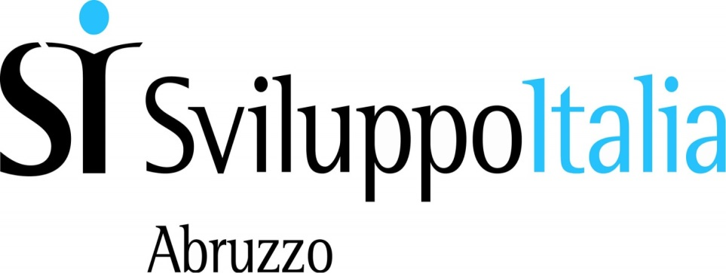

PROTOCOLLO D’INTESA PER LA COSTITUZIONE DI UNO SPORTELLO DI SERVIZI A SUPPORTO DELL’AUTO-IMPRENDITORIALITA’ E DELL’AUTO-IMPIEGO

Data di stipula:

3 febbraio 2015

Parti

SVILUPPO ITALIA ABRUZZO spa

COMUNE DI SPOLTORE (PE)

Visto e considerato che
il Comune di Spoltore, negli anni 2012-2014, ha avviato una serie di progetti quali “Cooperare Ensamble” in collaborazione con le centrali cooperative AGCI, Confcooperative e Legacoop, l’Università degli Studi D’Annunzio – Dipartimento di Economia Aziendale e la BCC di Cappelle sul Tavo e “Accorciamo le distanze” in collaborazione con l’Associazione Crealavorogiovani, finalizzati ad incentivare l’occupazione di giovani e meno giovani puntando sul rafforzamento delle competenze, sull’auto-imprenditorialità e l’auto-impiego;
è obiettivo di questo Comune introdurre una serie di strumenti che consentano di superare l’attuale difficile fase congiunturale che vive il mercato del lavoro, a livello nazionale e locale, anche promuovendo attività di supporto all’avvio di impresa, specie per la delicata materia dei finanziamenti alla creazione d’impresa;
Sviluppo Italia Abruzzo ha l’obiettivo di concorrere all'attuazione di piani, programmi, progetti e strumenti finalizzati a favorire, promuovere e rafforzare la competitività e lo sviluppo economico del sistema territoriale regionale;

il Comune, proprio per le competenze in campo sociale, costituisce un partner per la costituzione di una rete di servizi che interessano i cittadini nel loro insieme ed i soggetti deboli, a rischio di esclusione, in modo da consentire la fornitura, sul territorio, di un servizio integrato sui finanziamenti alla creazione d’impresa;
visto inoltre il momento di particolare criticità che caratterizza il mercato del lavoro a livello nazionale e locale e la congiuntura economica negativa che si ripercuote sul sistema delle imprese e scoraggia la nascita di nuove attività imprenditoriali;
viste le numerose richieste di informazioni circa finanziamenti all’auto-imprenditorialità che arrivano ai nostri uffici, quotidianamente, specie a seguito degli interventi anzidetti, tra i quali incontri pubblici che si sono tenuti nelle sedi del comune, anche con la collaborazione tra le parti e che hanno visto una nutrita partecipazione di pubblico;
constatato che le Parti firmatarie ritengono prioritario e di estrema utilità concordare un impegno comune per:
- progettare e realizzare azioni congiunte di sensibilizzazione e informazione sui finanziamenti pubblici indispensabili, oggi, per l’avvio di nuove attività;
- promuovere un intervento mirato sul territorio attraverso la costituzione di uno sportello dedicato.

Tutto ciò premesso,
Tra

Sviluppo Italia Abruzzo spa, con sede legale a Pescara, via E.Troilo, 27, P.IVA n. 00800560674 , rappresentata in questo atto da Giuseppe Cetrullo Presidente,

e

il Comune di Spoltore (Pe) con sede legale in Spoltore , via Di Marzio 66, rappresentata dal Sindaco Luciano Di Lorito

si stipula un accordo finalizzato a fare sinergia per il raggiungimento degli obiettivi anzidetti.

Il Comune di Spoltore e Sviluppo Italia Abruzzo si impegnano a organizzare, presso le sedi comunali, uno Sportello dedicato al supporto alla nuova imprenditoria e all’auto-impiego finalizzato a fornire tutte le informazioni necessarie circa fondi destinati alla creazione d’impresa. Tale Sportello sarà allestito nell’ambito del settore Commercio del Comune e si espleterà attraverso incontri che saranno organizzati dagli uffici del settore previo appuntamento.

L’accordo ha durata annuale e potrà essere prorogato d’accordo tra le parti anche tacitamente.
Quanto sopra viene letto e sottoscritto il giorno 3 febbraio alle ore 10.30 presso la Sala Consiliare del Comune di Spoltore.

Comune di Spoltore
Sindaco Luciano Di Lorito

________________________________

Sviluppo Italia Abruzzo Spa
Giuseppe Cetrullo
________________________________

